**Танцуй, душой молодая,**

**Школа восьмая!**

**- Всем привет! Восьмая школа, здравствуй! Мы посвящаем твоему 55-летию это грандиозное шоу! – такими приветственными словами стартует событие Юбилейного года – общешкольный проект «БОЛЬШИЕ ТАНЦЫ». Без официоза и лишних слов песней «Танцуй, пока молодой!» в исполнении второклассника Мирона и педагога Н.В.Герасимовой начинается дружная праздничная вечеринка для всех учащихся 5-11 классов…**

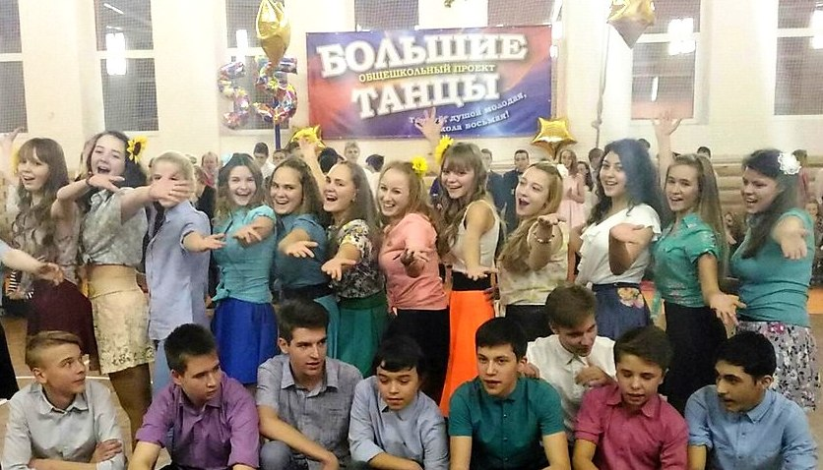

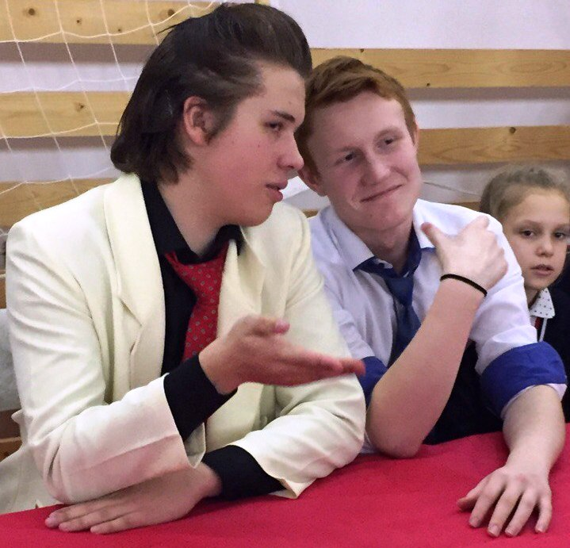

Волнуются участники и их классные руководители, расположившиеся по периметру импровизированного танцпола, нетерпеливо теребят авторучки члены жюри, улавливается беспокойный взгляд директора - все предвкушении сюрпризов, в ожидании чего-то новенького и необычного. Кто знает, может быть это станет новой доброй традицией нашей школы?!

Ещё в октябре на заседании школьного Сената состоялась жеребьёвка, представители классов выбирали один из двадцати конвертов, и волей случая им досталось то или иное домашнее задание. Было всё: от танцев различных эпох и народов до современных стилей. Ребята готовили танцевальные номера: кто-то добросовестно в течении двух месяцев, а кто-то за три дня до выступления…)

Главным критерием танцевального батла было участие максимального количества ребят из класса, ведь и цель самого мероприятие – единение восьмишкольников, развитие корпоративного духа. Регламент номера составлял 2-3 минуты, танец должен был содержать в себе хотя бы несколько базовых элементов заявленного жанра или направления. Дополнительные баллы команды получали за актёрское мастерство, эмоциональность и внешний вид.

Нелёгкое это дело – оценивать…, но справились на отлично со своей миссией члены представленного жюри - незаинтересованные и

